南京大学
教职工离校
离校审核
（离校审核角色）
使用手册

2020年 10月

目录
1 业务综述 3
2 系统登录 3
2.1系统访问 3
1.2应用访问 4
1.3问题反馈 5
3 离校审核 6
4 待办消息提醒 7

业务综述
本手册面向的用户是教职工离校流程中的各流程审核节点。该手册简单地介绍了离校审核的相关功能，并对所有功能的具体操作进行说明。
本手册面向院系人事秘书、导师、院系单位负责人、人资处各科室工作人员、人资处各科室分管领导、人资处领导、校领导。指导用户如何进入系统、如何使用系统。

系统登录

2.1系统访问
打开浏览器，输入南京大学网上办事服务大厅网址：http://ehall.nju.edu.cn 进入到南大网上办事服务大厅统一身份认证界面，教职工使用个人统一身份认证账号登陆即可。管理端用户同时可以访问人事管理平台（http://njuhr.nju.edu.cn），访问教职工离校应用。
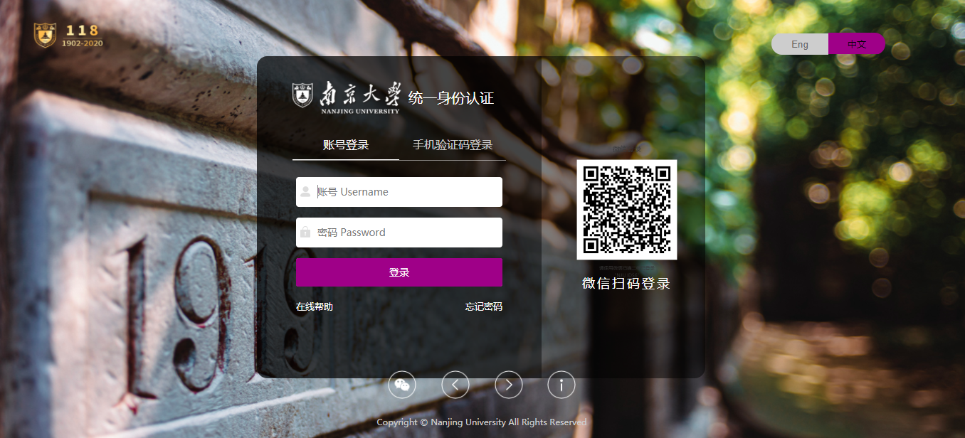
系统兼容性要求：网上办事服务大厅支持IE9/10/11、edge13/14、Chrome50/52、360安全浏览器v8.1*、360极速浏览器v8.5*，且360浏览器请使用极速模式，若在不支持的浏览器中打开，平台会给出不支持的提示并提供浏览器下载及支持浏览器的列表。如图：
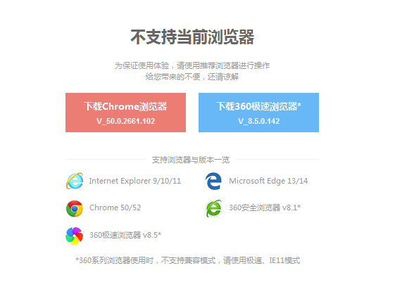

1.2应用访问
在办事大厅平台中部输入框中收入关键字“离校”，点击搜索按钮，找到“教职工离校”的应用，点击相关应用即可访问系统。
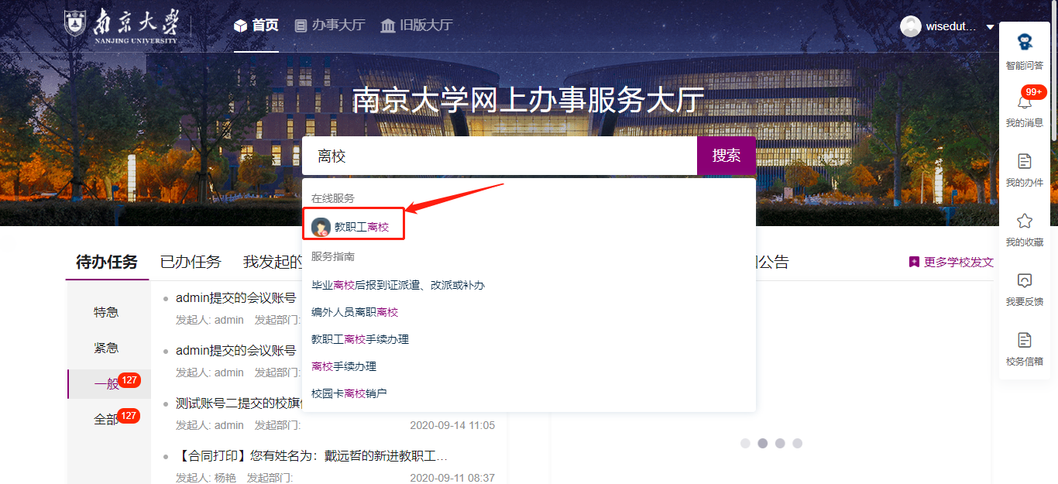

1.3问题反馈
在系统使用过程中，可通过办事大厅首页的“我要反馈”的按钮，进入问题反馈的界面。具体操作指引如下图所示步骤。
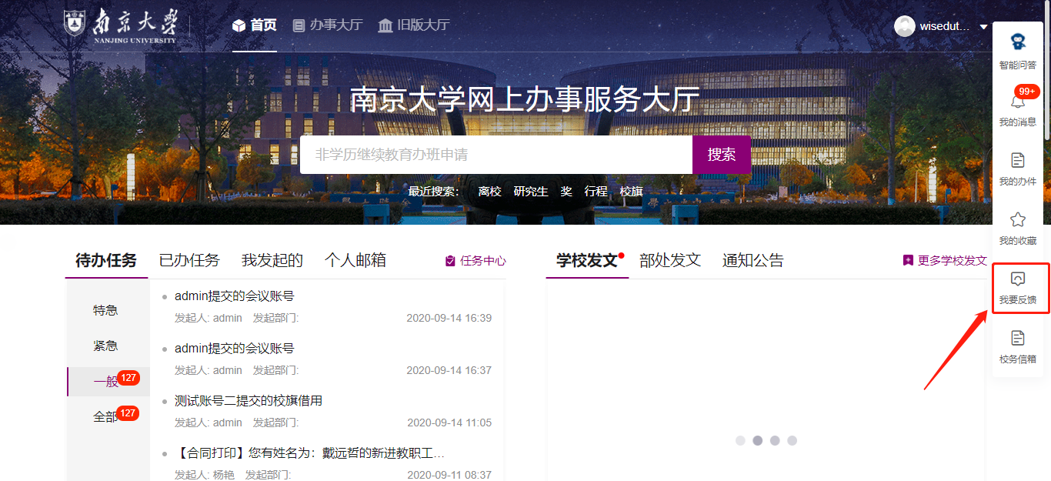
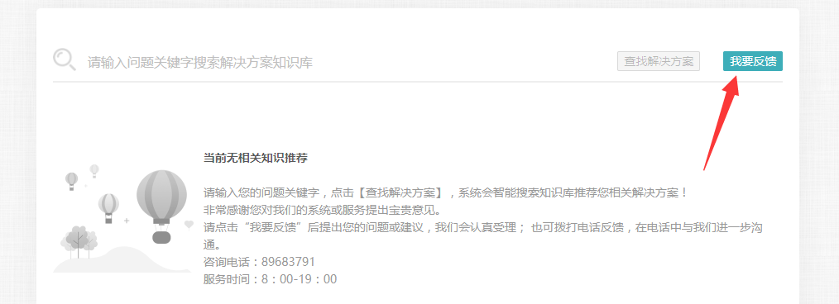
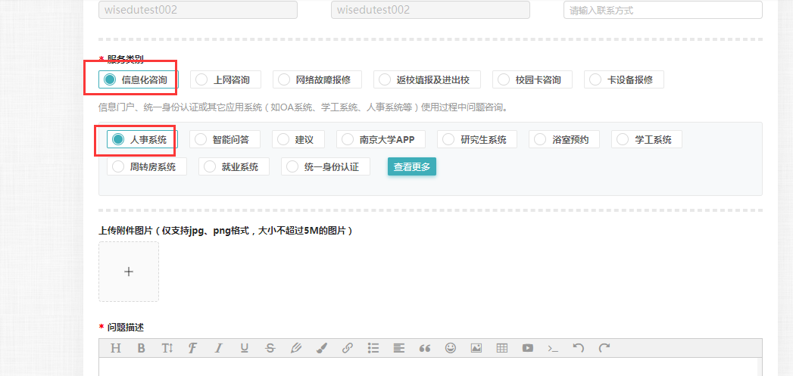

离校审核
进入离校申请应用后，可以看到如下界面：
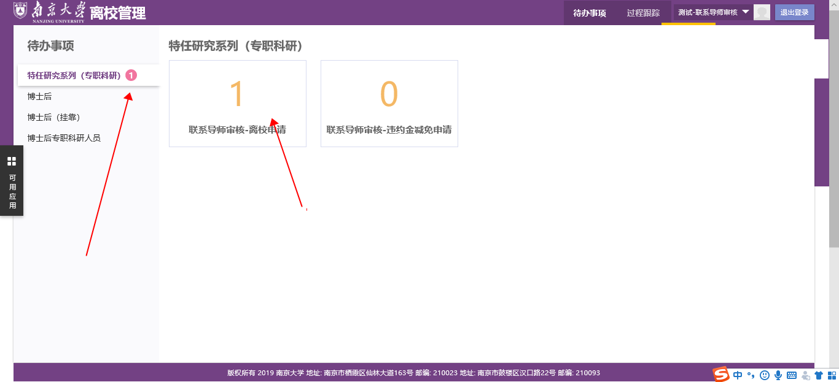
- 待办事项下方，展示当前用户可审核的离校人员类型，右侧的数字代表对应人员类型中申请离校待审核的人数。
- 右侧显示的是对应离校人员类型中，各流程节点待当前用户审核的人数，如上图，点击右侧“联系导师审核-离校申请”，即可进入详细的离校人员信息审核界面。
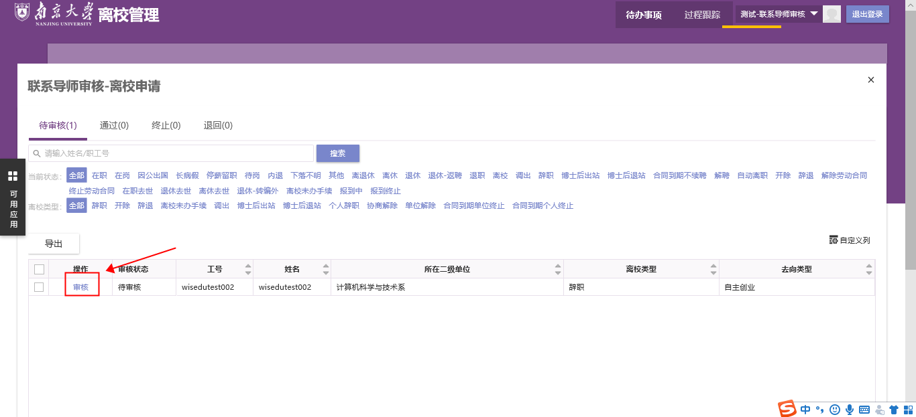
点击“审核”界面，即可查看详细的离校人员信息，并进行审核（或者退回、不通过）操作。
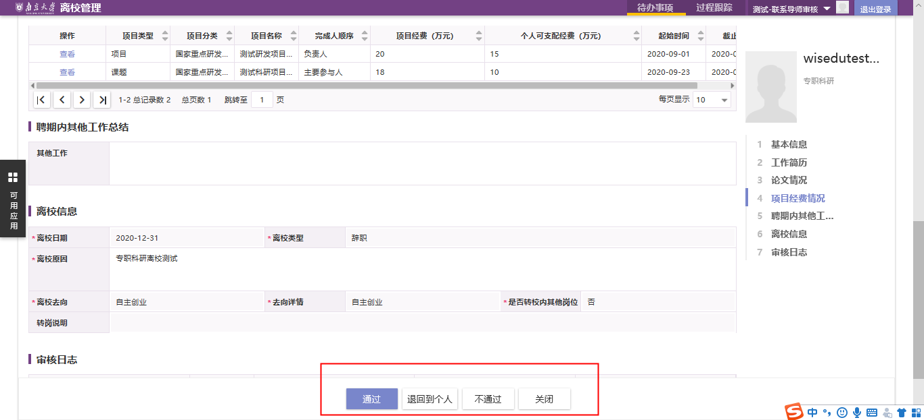

待办消息提醒
离校审核业务在南京大学网上办事大厅和人事管理平台也同步集成了消息提醒，可通过点击待办消息的内容，直接跳转到离校审核界面。
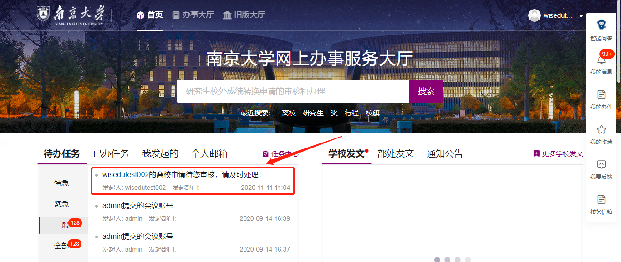
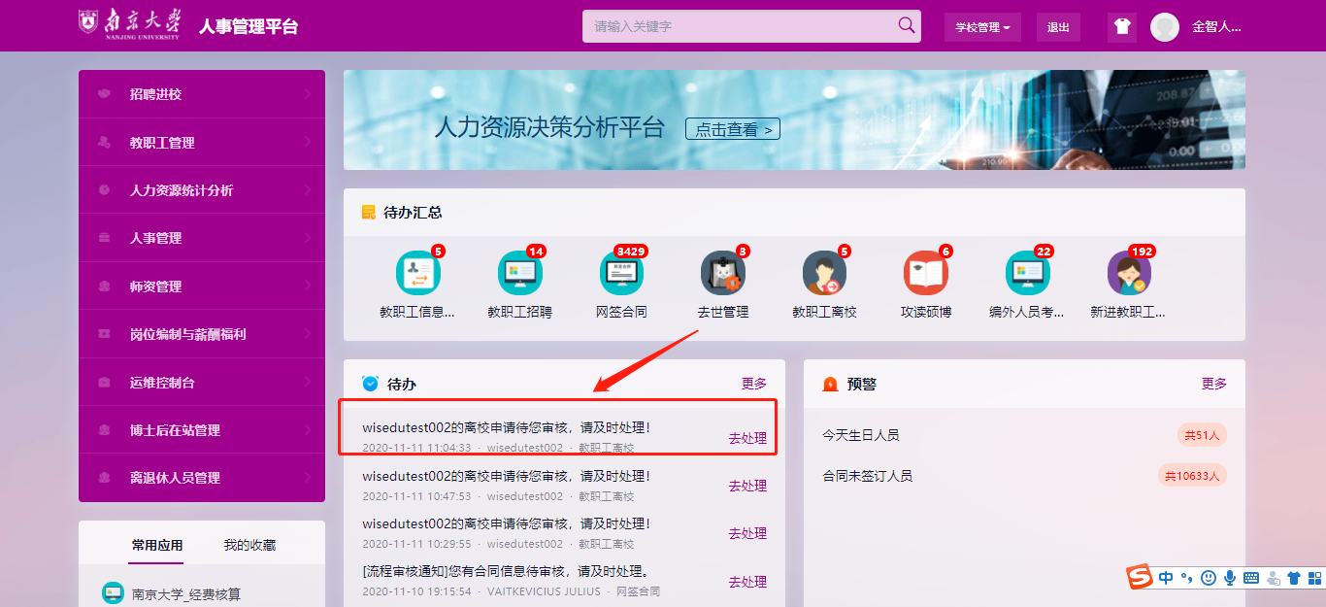

＝＝ 文档结束 ＝＝

